
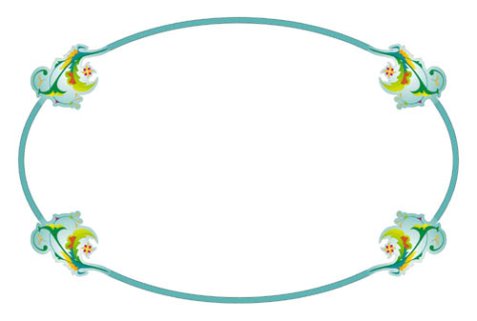
مديرة المدرسة
الجوهرة الطامي
معلمة الموهبة
لمياء الأحمد
المملكة العربية السعودية
وزارة التربية و التعليم
مكتب شمال
الابتدائية السابعة و العشرون لتحفيظ
القرآن الكريم



يسر برنامج رعاية الموهوبات في المدرسة الابتدائية السابعة و العشرون لتحفيظ القرآن الكريم أن يتقدم بالشكر و الإمتنان
للطالبة / نجلاء الفارس
على تفاعلها مع برنامج رعاية الموهوبات، و ذلك بتفوقها وإهتمامها بمقرر مهارات التفكير في المرحلة الإبتدائية الصف الرابع للعام الدراسي 1433 / 1434 هـ .
كما تُشكر على لطفها و حسن تعاملها.
نسأل الله لها التوفيق و السداد.

